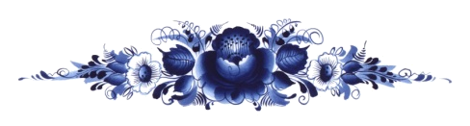

Заявка
на участие в международном научном форуме
«ОБРАЗОВАНИЕ. НАУКА. КУЛЬТУРА»
25 ноября 2020 г.

Ф. И. О. (полностью) автора статьи
Ф. И. О. (полностью) соавтора(-ов) статьи
Тема статьи
E-mail автора статьи
E-mail соавторов статьи
Место работы автора статьи (полное название учебного заведения, факультета, кафедры)
Должность (полностью)
Ученая степень, звание
Место работы соавтора(-ов) статьи (полное название учебного заведения, факультета, кафедры)
Должность (полностью)
Ученая степень, звание

